Министерство науки и высшего образования Российской Федерации

Федеральное государственное бюджетное образовательное учреждение  
высшего образования

ТОМСКИЙ ГОСУДАРСТВЕННЫЙ УНИВЕРСИТЕТ  
СИСТЕМ УПРАВЛЕНИЯ И РАДИОЭЛЕКТРОНИКИ (ТУСУР)

Кафедра компьютерных систем в управлении и проектировании (КСУП)

Утверждаю:

Зав. кафедрой КСУП

________Ю.А. Шурыгин

«___» ____________ 2021 г.

ТЕХНИЧЕСКОЕ ЗАДАНИЕ

по индивидуальному заданию по дисциплине «Основы разработки САПР»

Выдано: студенту группы 587-2 Извековой Арине Владимировне

1. Тема проекта: Разработка плагина «Форма для льда» для САПР «Компас3D» v19. Данное приложение должно строить 3D модель формы для льда по параметрам, заданными пользователем.

2. Срок сдачи студентом готовой работы: 03.05.2021 г.

3. Требования к плагину:

Плагин должен обладать графическим интерфейсом для ввода следующих параметров:

* ширина основания X (от 70 мм до 100 мм);
* длина основания Y (от 70 мм до 100 мм);
* ширина внутренней части основания DX (от 40 до X-10 мм);
* длина внутренней части основания DY (от 40 до Y-10 мм);
* ширина каждой ячейки FX (от 15 до ((X-20) /2) мм);
* длина каждой ячейки YF (от 15 до ((Y-20) /2) мм);
* высота основания Z (от 20 мм до 40 мм);
* высота внутренней части основания FZ (от 15 до Z-5 мм).

Плагин имеет зависимые параметры:

* длина внутри: DY < Y;
* ширина внутри: DX < X;
* высота внутри: FZ < Z;
* ширина каждой ячейки;
* длина каждой ячейки.

Размерные выноски формы для льда (вид сверху) представлены на рис. 1:

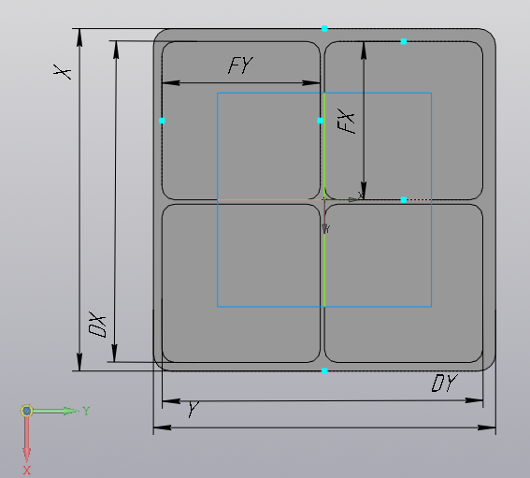

Рисунок 1 – Размерные выноски формы для льда (вид сверху)

Размерные выноски формы для льда (вид сбоку) представлены на рис. 2:

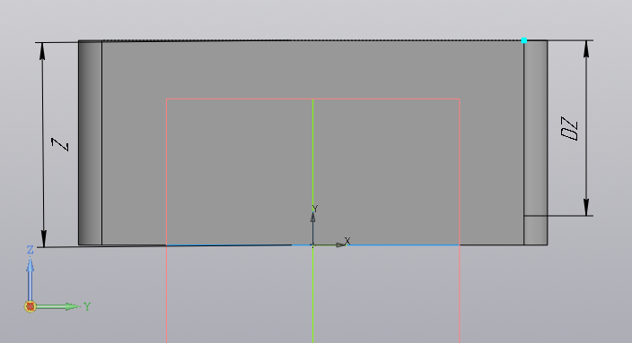

Рисунок 2 – Размерные выноски формы для льда (вид сбоку)

4. Программные и аппаратные требования:

Плагин разрабатывается под систему «Компас-3D v.19», следовательно, аппаратные требования будут ограничены минимальными допустимыми для запуска данной системы:

* Операционная система Microsoft Windows 10 и новее, 32-битная и 64-битная версия;
* Процессор с тактовой частотой от 1 ГГц;
* От 2 гигабайт ОЗУ;
* Графическое устройство с поддержкой DirectX 9 или выше.

5. Инструменты разработки:

* Язык программирования: C# на платформе .NET Framework: 4.8;
* Среда разработки: Visual Studio 2019;
* Система контроля версий: Git;
* Для проведения юнит-тестирования приложения будет использоваться библиотека NUnit версии 3.12;
* Графический интерфейс: Windows Forms.

Задание принял к исполнению: Руководитель работы:

студент гр. 587-2 к.т.н., доцент каф. КСУП

Извекова А.В.___________ Калентьев А.А. _________